特斯法耶·乌尔盖萨：原初之径
作品图片（Picture） | 作品图注（Caption_CN） | 作品图注（Caption_EN）
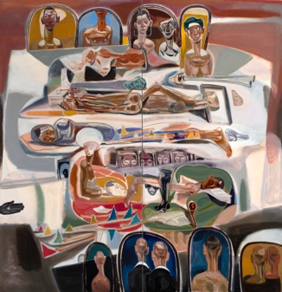 | 《花儿都到哪里去了？》，布面油画，269×259 cm（双联画），2024  © 特斯法耶·乌尔盖萨，图片由伦敦萨奇雅茨画廊提供。 | Where Have All the Flowers Gone?, oil on canvas, 269×259 cm (Diptych), 2024. © Tesfaye Urgessa. Courtesy Saatchi Yates, London.
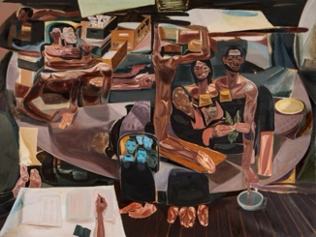 | 《春天还是秋天》，布面油画，300×400 cm（双联画），2024  © 特斯法耶·乌尔盖萨，作品鸣谢Cc基金会，图片由伦敦萨奇雅茨画廊提供。 | Spring or Fall, oil on canvas, 300×400 cm (Diptych), 2024. © Tesfaye Urgessa. Courtesy Cc Foundation and Saatchi Yates, London.
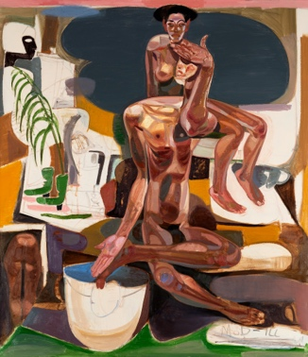 | 《亢奋2》，布面油画，230×200 cm，2022  © 特斯法耶·乌尔盖萨，图片由伦敦萨奇雅茨画廊提供。 | Fever 2, oil on canvas, 230×200 cm, 2022. © Tesfaye Urgessa. Courtesy Saatchi Yates, London.
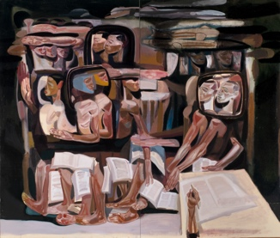 | 《年轻人没有国界31》，布面油画，248.5×292.7 cm（双联画），2024  © 特斯法耶·乌尔盖萨，作品鸣谢承兰艺术文化机构，图片由伦敦萨奇雅茨画廊提供。 | No Country for Young Men 31, oil on canvas, 248.5×292.7 cm (Diptych), 2024. © Tesfaye Urgessa. Courtesy Cheng-Lan Foundation, and Saatchi Yates, London.
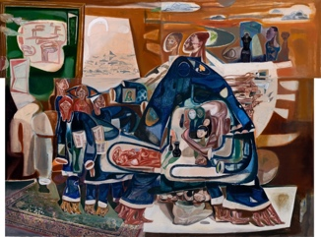 | 《沉潜之梦》，布面油画，400×540 cm（六联画），2025-2026  © 特斯法耶·乌尔盖萨，图片由伦敦萨奇雅茨画廊提供。 | The Dormant Dream, oil on canvas, 400×540 cm (Hexaptych), 2025-2026. © Tesfaye Urgessa. Courtesy Saatchi Yates, London.
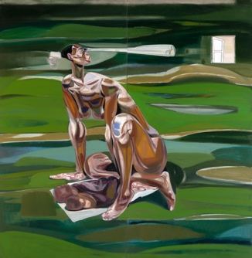 | 《母亲2》，布面油画，270×260 cm（双联画），2025  © 特斯法耶·乌尔盖萨，图片由伦敦萨奇雅茨画廊提供。 | Mother 2, oil on canvas, 270×260 cm (Diptych), 2025. © Tesfaye Urgessa. Courtesy Saatchi Yates, London.
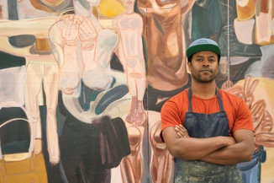 | 特斯法耶·乌尔盖萨，  摄影：Elias dreamer photo，  图片由萨奇雅茨画廊提供 | Tesfaye Urgessa，Photography by Elias dreamer photo，Courtesy Saatchi Yates and Elias dreamer photo

